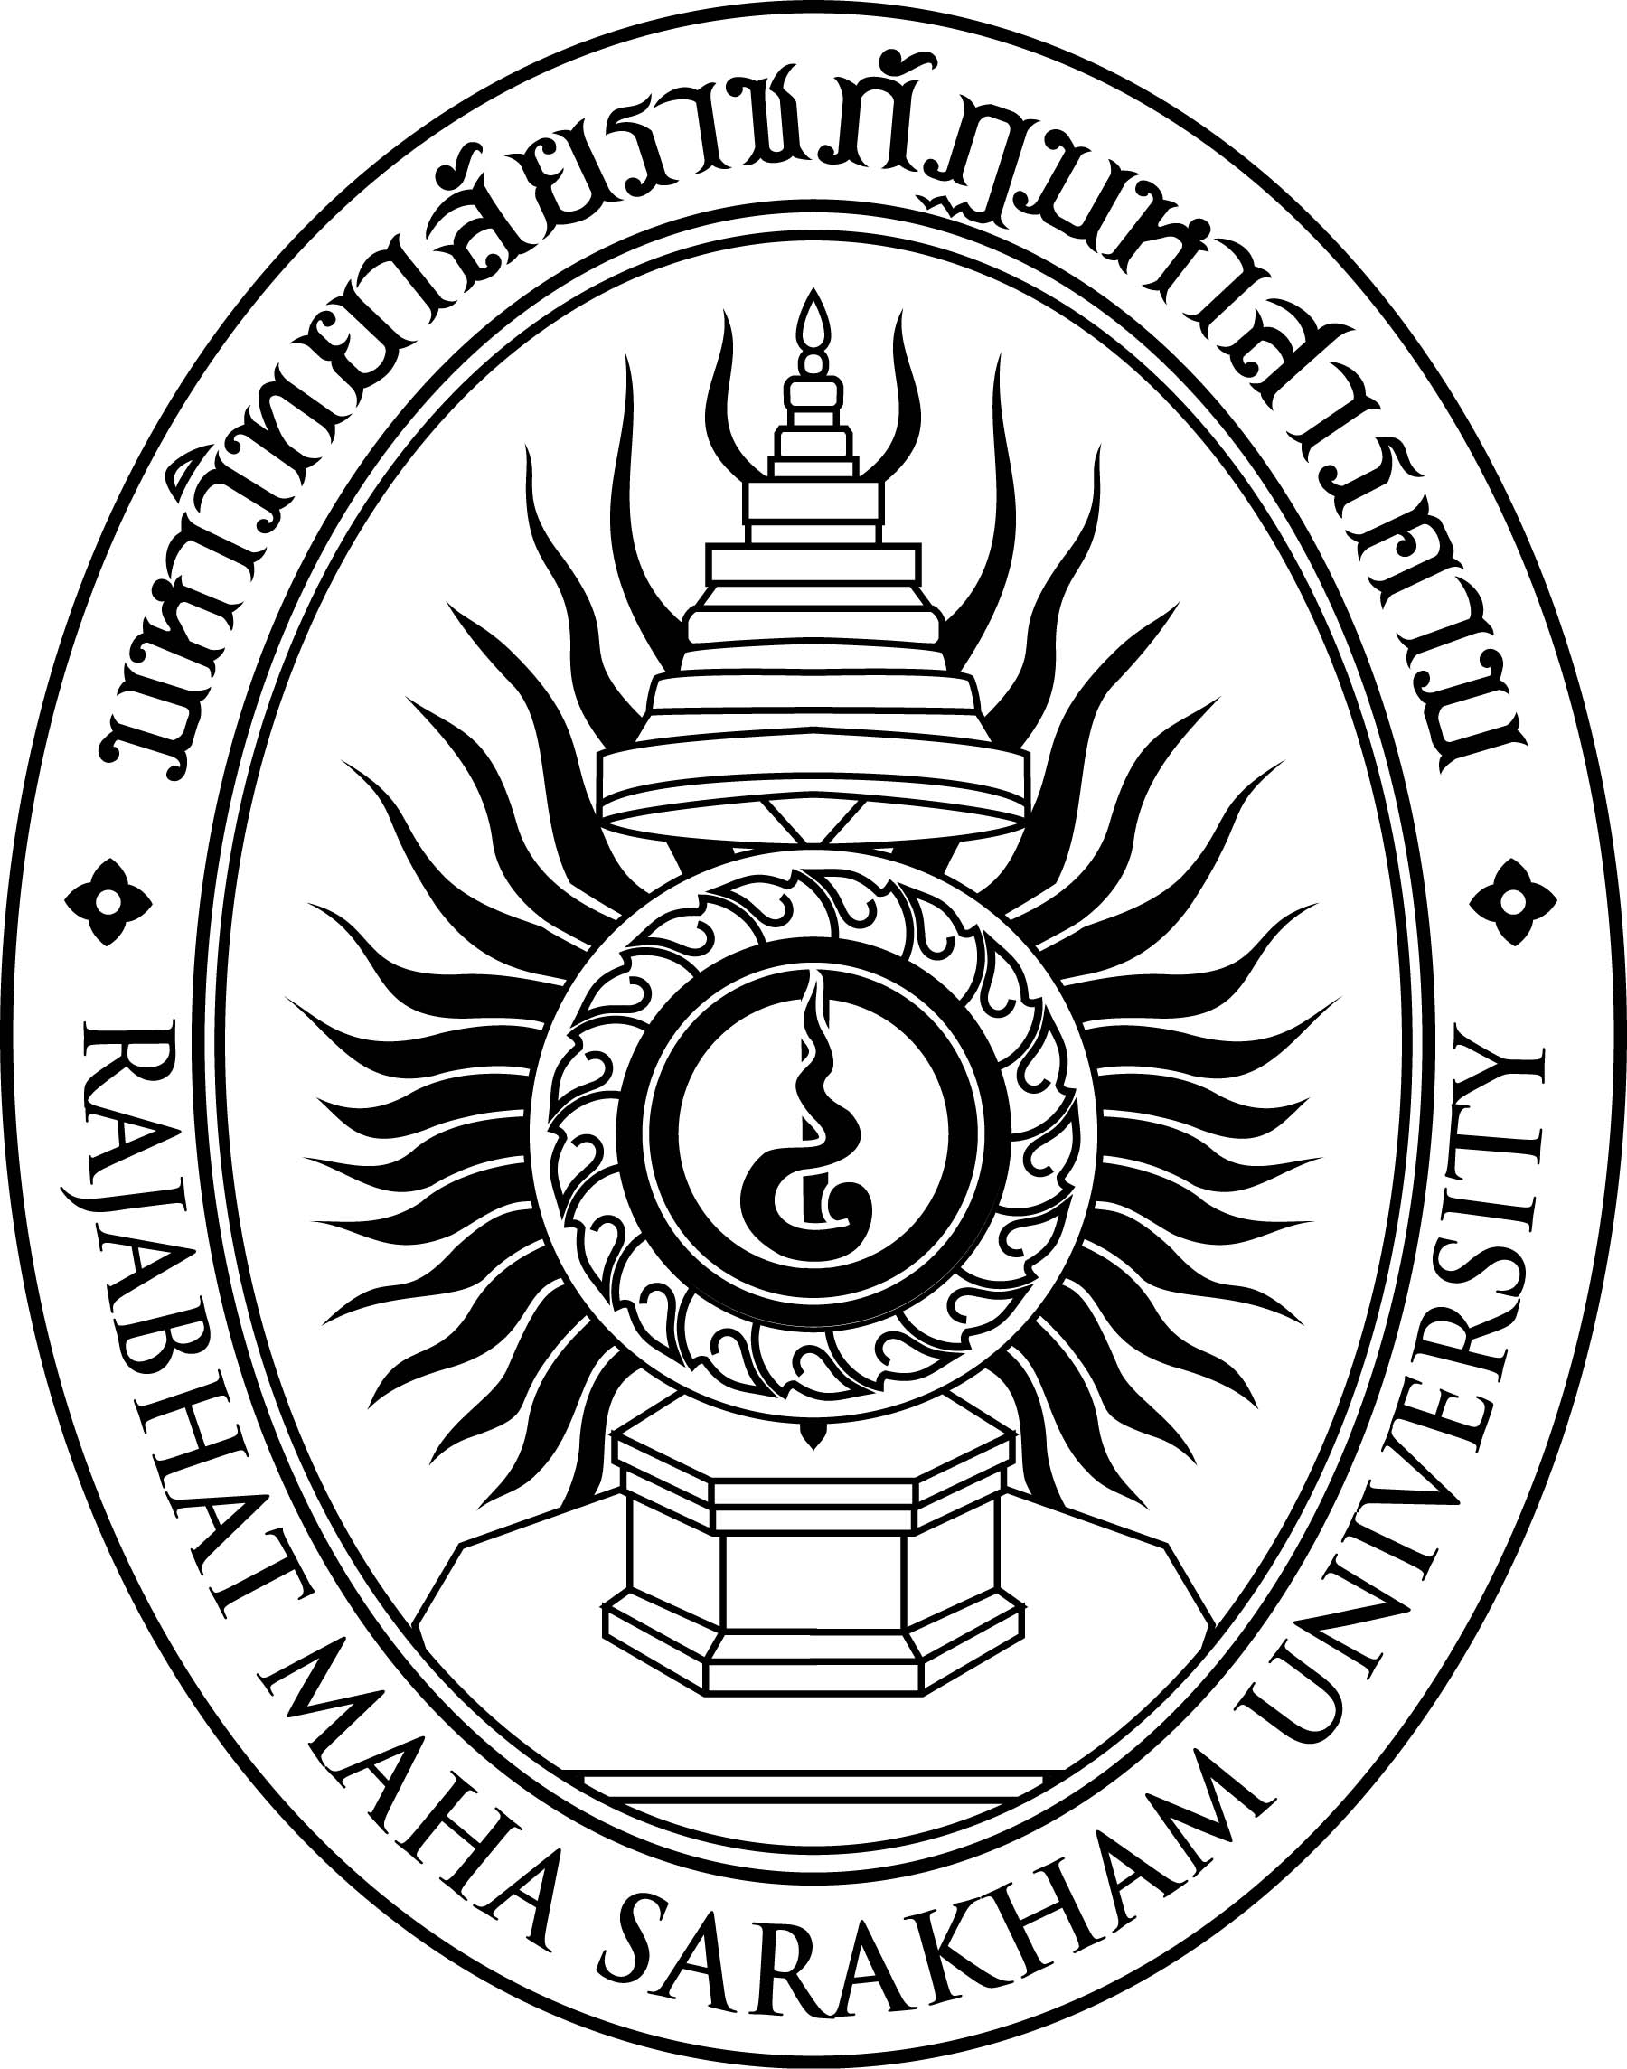

**การพัฒนาความสามารถด้านการพูดภาษาอังกฤษเพื่อการสื่อสาร**

**โดยใช้กิจกรรมละครสั้น (Skit) ของนักเรียน**

**ชั้นมัธยมศึกษาปีที่ 2**

**ภคมน มูลกิตติชัยกุล**

**วิทยานิพนธ์นี้เป็นส่วนหนึ่งของการศึกษาตามหลักสูตร**

**ปริญญาศิลปศาสตรมหาบัณฑิต สาขาวิชาภาษาอังกฤษเพื่อการสื่อสารในงานอาชีพ**

**บัณฑิตวิทยาลัย มหาวิทยาลัยราชภัฏมหาสารคาม**

**พ.ศ. 2560**

**ลิขสิทธิ์เป็นของมหาวิทยาลัยราชภัฏมหาสารคาม**

**คณะกรรมการสอบได้พิจารณาวิทยานิพนธ์ของ นางสาวภคมน มูลกิตติชัยกุล** **แล้ว**

**เห็นสมควรรับเป็นส่วนหนึ่งของการศึกษาตามหลักสูตรปริญญาศิลปศาสตรมหาบัณฑิต**

**สาขาวิชาภาษาอังกฤษเพื่อการสื่อสารในงานอาชีพ ของมหาวิทยาลัยราชภัฏมหาสารคาม**

**คณะกรรมการสอบวิทยานิพนธ์**

.......................................................................... ประธานกรรมการสอบวิทยานิพนธ์

(ผู้ช่วยศาสตราจารย์ ดร.ลดาวัลย์ วัฒนบุตร) (ผู้แทนบัณฑิตวิทยาลัย)

.......................................................................... กรรมการ

(รองศาสตราจารย์ ดร.ธูปทอง กว้างสวาสดิ์) (ผู้ทรงคุณวุฒิ)

......................................................................... กรรมการ

(อาจารย์ ดร.มยุรีสิรินทร์ ศิริวรรณ) (อาจารย์ที่ปรึกษาวิทยานิพนธ์หลัก)

....................................................................... กรรมการ

(ผู้ช่วยศาสตราจารย์ ดร.ทิพาพร สุจารี) (อาจารย์ที่ปรึกษาวิทยานิพนธ์ร่วม)

**มหาวิทยาลัยอนุมัติให้รับวิทยานิพนธ์ฉบับนี้ เป็นส่วนหนึ่งของการศึกษาตามหลักสูตร**

**ปริญญาศิลปศาสตรมหาบัณฑิต ของมหาวิทยาลัยราชภัฏมหาสารคาม**

...................................................................... .....................................................................

(ผู้ช่วยศาสตราจารย์ ดร.พรทิพย์ วรกุล) (ผู้ช่วยศาสตราจารย์ ดร.สนิท ตีเมืองซ้าย)

คณบดีคณะมนุษยศาสตร์และสังคมศาสตร์ คณบดีบัณฑิตวิทยาลัย

วันที่..........เดือน........................พ.ศ............

**ลิขสิทธิ์เป็นของมหาวิทยาลัยราชภัฏมหาสารคาม**